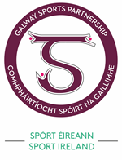

Meeting of Galway Sports Partnership Steering Group.
Crinniú, Grúpa Stiurtha Cómhpháírtoícht Spóirt na Gaillimhe.

Thursday 13th DECEMBER 2018
De Deardaoin 13ú Mí na Nollaig 2018.

11.10am, Galway Sports Partnership Offices, Liosbaun, Galway.
11.00rn, Oifigí Comhpháirtíocht Spóirt na Gaillimhe, Lios Bán, Gaillimh.

A G E N D A / C L A R

- Minutes of meeting of 12th October.
Miontuairiscí den Crinniú ar 12ú Deire Fómhair.

- Matters Arising.
Rudaí ag eirigh as.

- Activity Report 2018.
Tuarascál Gniomhachtaí 2018.

- Budget for 2019.
Búiséad do 2019.

- Update on Fit Towns.
Nuashonraigh ar Pobal.

- AOB / AGE.

